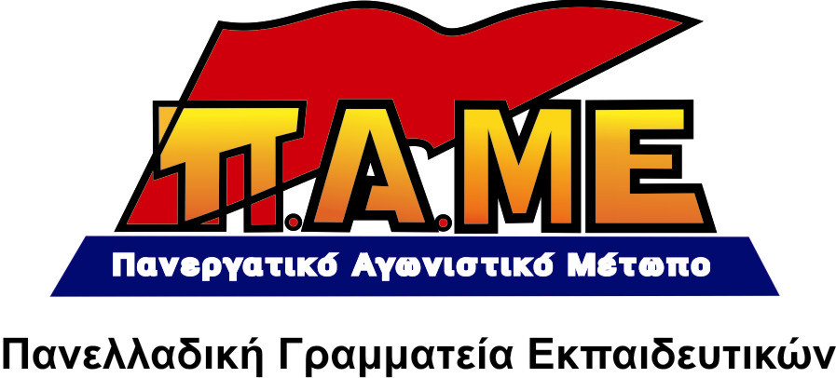
ΟΙΕΛΕ-ΣΕΙΕ
Εργοδοτική βαρβαρότητα και
Συνδικαλιστική προδοσία!
www.edupame.gr

Συνάδελφοι-συναδέλφισσες,
Ο ΣΕΙΕ (συνδικαλιστικό όργανο ιδιοκτητών ιδιωτικών σχολείων) ανακοίνωσε την απόφασή του να προβεί στην περικοπή τουλάχιστον ενός μισθού (δώρο Πάσχα, δώρο Χριστουγέννων, επιδόματα αδείας, κα.) από τους εργαζόμενους στα ιδιωτικά εκπαιδευτήρια όλης της χώρας. Το πρόσχημα είναι η νομοθετική εξομοίωση (ν.682/77) των ιδιωτικών εκπαιδευτικών με αυτούς του δημοσίου. Δεν είναι τυχαία αυτή εξέλιξη, ούτε η χρονική στιγμή, ούτε ο χώρος στον οποίο εκδηλώνεται. Το δρόμο για αυτή την εξέλιξη άνοιξε η ηγεσία της ΟΙΕΛΕ που με ανακοίνωσή της στις 4 Μάρτη διατυμπάνιζε ότι τα μέτρα που πλήττουν τους εργαζόμενους στο Δημόσιο δεν πλήττουν αυτούς του Ιδιωτικού Τομέα και έτσι δήλωνε ότι δε θα συμμετάσχει στην απεργία στις 5 Μάρτη! Τσιράκι των αφεντικών, απεργοσπασία και πέμπτη φάλαγγα στο εργατικό κίνημα. Αυτή είναι η ΟΙΕΛΕ!
Η ΟΙΕΛΕ εξαπατά τους ιδιωτικούς εκπαιδευτικούς, παραπλανά με χειρισμούς και νομικά τερτίπια. Έτσι, η «απάντησή» της σε αυτήν την ευθεία επίθεση στο εισόδημα των εργαζομένων ήταν η εξασφάλιση μιας γνωμάτευσης από τη νομική υπηρεσία της ΓΣΕΕ, που θεωρεί ποινικό αδίκημα οποιαδήποτε περικοπή μισθού από μεριάς εργοδοτών και συνάμα καλεί…ατομικά τον κάθε εργαζόμενο να διαφυλάξει τα κεκτημένα!
Την ώρα λοιπόν που τίθεται ζήτημα μείωσης των μισθών η ΟΙΕΛΕ απαντά:
Εάν γίνουν μειώσεις αποδοχών σε πολλά σχολεία (!!!) «θα συνεδριάσουμε, εκτάκτως, για να δούμε ποιες θα είναι οι επόμενες κινήσεις μας»! (συνέντευξη τύπου 22/3/2010).
Αυτά λένε οι εργατοπατέρες της ΟΙΕΛΕ, η εργατική αριστοκρατία των ειδικών λογαριασμών του ΕΛΙΓΕ, οι τρόφιμοι του συστήματος!
Υπενθυμίζουμε στους εργατοπατέρες της ΟΙΕΛΕ με τις «ζεστές θεσούλες»:
Το εισόδημα του ιδιωτικού Εκπαιδευτικού –παρά τις διαβεβαιώσεις της ΟΙΕΛΕ– έχει ήδη μειωθεί από τα πρόσφατα μέτρα της κυβέρνησης, από την αύξηση των φόρων και του ΦΠΑ συνολικά.
Η κίνηση αυτή των ιδιοκτητών, είναι στα πλαίσια του γενικότερου σχεδιασμού του κεφαλαίου, της Ε.Ε., και σε πλήρη ταύτιση με τους κυβερνητικούς σχεδιασμούς. Έχουν ήδη ανακοινωθεί μέτρα και για το δημόσιο και για τον ιδιωτικό Τομέα που κάνουν λόγο για εργασία μέχρι τα βαθιά γεράματα. Από τη νέα χρονιά, ιδιωτικοί και δημόσιοι εκπαιδευτικοί θα είναι ακόμα πιο έντονα αντιμέτωποι με το φάσμα της ωρομισθίας, δηλαδή των ελαστικών σχέσεων εργασίας και ότι αυτές συνεπάγονται.
Από τη στιγμή που η παιδεία περνάει στα χέρια του κεφαλαίου, η μείωση της τιμής της εργατικής δύναμης είναι φυσικό επακόλουθο. Το αίτημα λοιπόν για αίτημα για κατάργηση κάθε μορφής ιδιωτικής εκπαίδευσης πάει μαζί με την υπεράσπιση της τιμής της εργατικής δύναμης.
Οι ιδιωτικοί εκπαιδευτικοί, αλλά και όλοι οι εργαζόμενοι, ενωμένοι, δεν πρέπει να αφήσουν τους σχολάρχες να περικόψουν δεδουλευμένα.
Να αντισταθούν σε κυβέρνηση, Ε.Ε. και μεγάλο κεφάλαιο για να μην πληρώσουν την κρίση οι εργαζόμενοι.
Δε θα αφήσουν τον εργοδοτικό συνδικαλισμό, (ΟΙΕΛΕ, ΓΣΕΕ) να διαδραματίζει τον προδοτικό του ρόλο για τα συμφέροντα των εργαζομένων.
Όλοι με το ΠΑΜΕ για να ανατραπεί το σκηνικό!
Συσπείρωση, οργάνωση, αγώνας με τα ταξικά συνδικάτα στην ιδιωτική εκπαίδευση.
Στην ενότητα και αγωνιστική δράση των εργαζομένων η απάντησή μας.
Εχθρός των εργαζομένων δεν είναι μόνο οι εκμεταλλευτές τους, το κεφάλαιο και τα κόμματά του, αλλά και οι συμβιβασμένες συνδικαλιστικές ηγεσίες ΓΣΕΕ-ΑΔΕΔΥ-ΟΙΕΛΕ.
Να ξεμπερδεύουμε με την εργατική αριστοκρατία των διάφορων «Κουρουτών».

Μάρτης 2010

